ENSINO MÉDIO

REALIDADE INDÍGENA NO BRASIL

Disciplinas/Áreas do Conhecimento:
Sociologia

Série/Ano:
1º Ano

Apesar da sugestão de série/ano indicada, recomenda-se que os conteúdos sejam trabalhados continuamente durante a trajetória escolar. Ao(À) professor(a) reserva-se a análise de apresentar ou reforçar determinado tema quando achar necessário.

Competência(s) / Objetivo(s) de Aprendizagem:
- Conhecer parte da história dos povos nativos do Brasil;
- Compreender o conflito pela posse da terra no Brasil;
- Entender as consequências do conflito;

Conteúdos:
- Chegada dos Europeus no Brasil;
- Luta pela terra;

Palavras-Chave:

Nativos. Terra. Conflito.

Previsão para aplicação:

6 aulas (50 min./aula);

Para Organizar o seu Trabalho e Saber Mais:

- Para introduzir o tema e conhecer melhor sobre a realidade dos povos nativos o professor pode utilizar uma aula para exibir o vídeo “Indígenas, a luta dos povos esquecidos – Caminhos da Reportagem”, In: <https://www.youtube.com/watch?v=iOSUYeCD4tw>, da TV Brasil, 2013, Acesso em: 19 Fevereiro 2018.

Proposta de Trabalho:

1ª Etapa: Contexto Histórico – A chegada dos Europeus na América

Nesta primeira etapa, após a exibição do vídeo sugerido acima, o professor deverá retomar a história da chegada dos europeus na América e seu encontro com os povos nativos das antigas América espanhola e portuguesa. Abaixo disponibilizamos um resumo para auxiliar o(a) professor(a) a introduzir a aula expositiva.
Com a chegada dos europeus na América em 1492 tem início o confronto de interesses entre os povos nativos que já habitavam o território, que seriam nomeados genericamente como “índios”, e os Europeus. Na ânsia pela colonização dos territórios encontrados a Europa protagonizou conflitos com os povos indígenas, que foram desde a luta pela posse da terra, até a apropriação cultural, a aculturação dos indígenas, a escravização e a exploração dos seus recursos naturais. Na América espanhola esse conflito resultou na destruição de grandes impérios indígenas (Incas, Maias, Astecas) e no massacre de grande parte da população nativa.
Em 1500, com a chegada dos portugueses no Brasil, esse conflito se expandiu também aos povos nativos brasileiros, que viviam em um diferente estágio de desenvolvimento dos indígenas da região dos Andes, muitos ainda com uma organização social nômade e tribal. Os portugueses iniciaram um processo de colonização dos nativos brasileiros, incluindo o trabalho escravo, a catequização forçada, a anulação dos seus costumes e a apropriação de suas terras e recursos, como o ouro e a madeira.

2ª Etapa: A origem do conflito pela Terra

O professor deverá introduzir aos alunos o tema do conflito pela terra.
Antes da chegada dos portugueses no Brasil os índios se organizavam de forma tribal e nômade, ou seja, não havia limite legal para o uso da terra, já que não havia um estado formalizado tal qual conhecemos hoje. Os limites territoriais eram definidos por acordos e guerras entre as tribos habitantes das mesmas regiões e se delimitava pela possibilidade ou não de obter o necessário para sua subsistência.
Com a colonização e a formalização do território brasileiro como parte do Império Português, as terras que antes pertenciam aos índios passam a pertencer à coroa portuguesa, que poderia administrá-la a partir dos seus próprios interesses. É quando começa o conflito pela terra, já que muitas tribos foram tiradas dos seus locais de vivência, via de regra de forma violenta, ocasionando um grande massacre dos povos nativos brasileiros.
É necessário entender que para o povo indígena não existia o conceito de propriedade privada da terra, conceito esse capitalista, ainda que o capitalismo não fosse hegemônico nesta época. Os índios não se organizavam numa sociedade capitalista, sendo assim, a ideia da propriedade privada não fazia sentido. Utilizando toda força necessária os europeus trouxeram a ideia da propriedade privada para a América e a aplicaram na conquista dos territórios.
Esse conflito entre brancos e índios pela posse das terras se estende até os dias de hoje em território brasileiro, como é o caso dos conflitos atuais entre alguns grupos indígenas (pela demarcação de suas terras – direito garantido por Lei) e mineradores, grileiros, produtores agrícolas e rurais (que desejam a posse das mesmas terras para os negócios). Exemplos da disputa atual pela posse da terra são os recentes assassinatos dos Guarani Kaiowá no Mato Grosso do Sul; Gamela no Maranhão; Kanamari no Amazonas, entre outros, todos os crimes com suspeitos relacionados aos grandes proprietários de terras das respectivas regiões.

3ª Etapa: Resistência e Demarcação

Em uma aula, depois de desenvolver o contexto histórico e as origens do conflito pela terra, o professor deverá apresentar os movimentos indígenas de resistência ao longo da história.
A conquista pelos portugueses dos territórios indígenas não se deu de maneira pacífica, sendo assim, diversos conflitos emergiram nesse processo. Ao contrário do que se afirma em parte das análises sobre esse período histórico, até determinado momento da historiografia os índios não eram pacíficos e nem entregaram seus territórios sem resistência.
O primeiro movimento de resistência organizado registrado foi a Confederação dos Tamoios, de 1556 a 1567, onde Tupinambás se levantaram contra a coroa portuguesa na conquista das regiões que hoje compreendem o eixo Rio – São Paulo.
Recentemente, os povos Guaranis Kaiowás protagonizaram um intenso conflito contra o Estado e fazendeiros na região do Mato Grosso do Sul, pela posse e demarcação das suas terras. Em São Paulo, indígenas também da etnia Guarani lutam pela demarcação de seu território na região oeste da capital, no bairro do Jaraguá.
É presente o conflito entre o agronegócio, grileiros, posseiros e indígenas pela posse das terras. O cercamento das terras, a invasão dos territórios demarcados, a falta de definição por parte do Estado, levam os indígenas a viver em condições de confinamento e miséria na atualidade, cerceados dos seus direitos básicos.
Retornamos a questão da propriedade privada. Para os nativos, a ocupação das terras é um direito natural, inalienável e sagrado, é a recuperação de um espaço que lhes foi roubado, séculos atrás. Para o homem branco, a terra é vista como um bem material, a partir do momento em que ele a comprou ou ganhou do governo em determinado momento histórico, ela também lhe é de direito.

4ª Etapa: Atividade - Análise da situação indígena brasileira atual

Nessa etapa o professor entrará com uma série de dados sobre a situação indígena brasileira atual, que serão analisados pelos alunos e, a partir dessa análise, deverão construir uma redação com a temática “Questão indígena no Brasil: territórios e conflitos”. A redação deverá conter o desenvolvimento do tema tratado em sala de aula, bem como uma proposta de resolução dos conflitos.

COLETÂNEA:

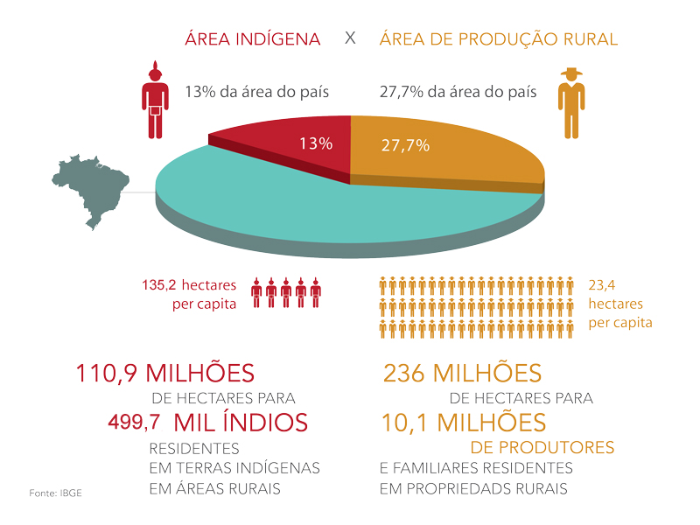
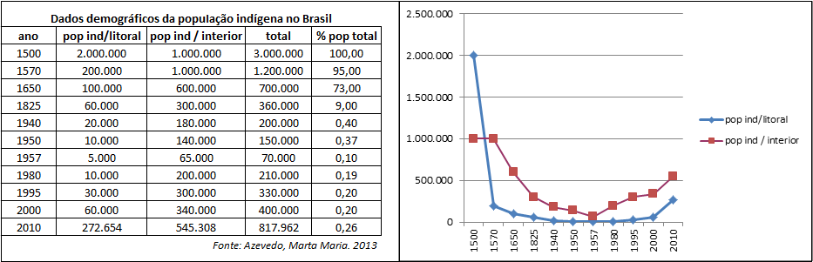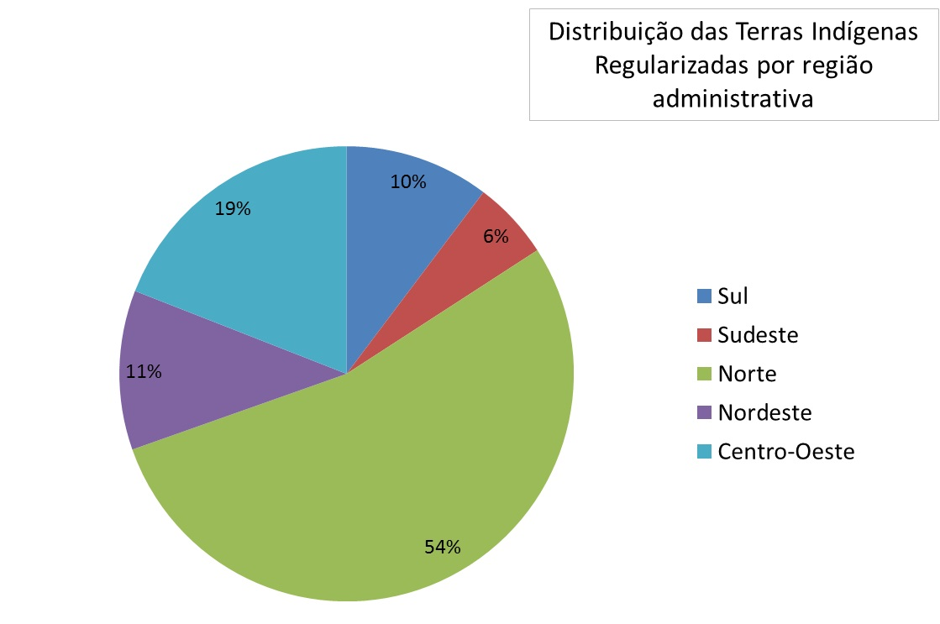

IBGE, In: <https://www.ibge.gov.br/> Acesso: 02 fev. 2018.
FUNAI, In: <http://www.funai.gov.br/index.php/indios-no-brasil/quem-sao > Acesso: 02 fev. 2018.

Plano de aula: Professora Júlia Bittencourt

